班级 姓名
- 填空题(每小题3分，共30分)
1、a·a=a.
3题
2、计算：（2+3x）（－2+3x）=__________.
3、如图，已知，要使⊿≌⊿，
只需增加的一个条件是 ．
5题
4、写出三个具有轴对称性质的汉字：______
5、如图，△ABC中，∠C＝90°，∠A＝30°，AB的垂
直平分线交AC于D，交AB于E，CD＝2，则AC＝ ．
6、分解因式：= .
7、=
8、如图所示,∠1=_______.

9、在平面直角坐标系中．点P（-2，3）关于x轴的对称点的坐标为
10、一个等腰三角形有两边分别为4和8，则它的周长是______ ___。
二、选择题（每小题3分，共30分）
13、直线y=kx+2过点（1，-2），则k的值是（ ）
A．4 B．-4 C．-8 D．8
14、下列四个图案中，是轴对称图形的是 （ ）

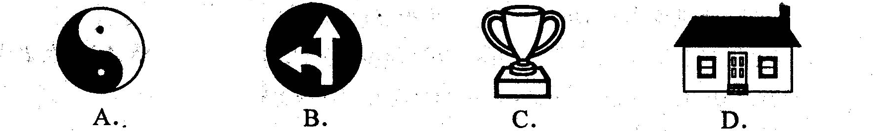

15、等腰三角形的一个内角是50°，则另外两个角的度数分别是（ ）
A 65°、65° B 50°、80° C 65°、65°或50°、80°D 50°、50°
16、打开某洗衣机开关，在（洗衣机内无水）洗涤衣服时，洗衣机经历了进水、清洗、排水、脱水四个连续过程，其中进水、清洗、排水时洗衣机中的水量y（升）与时间x（分钟）之间满足某种函数关系，其函数图象大致为（ ）
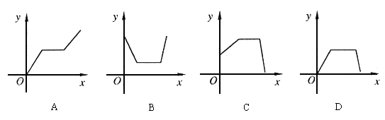

三、解答题
17、计算（每小题5分,共15分）
$(\sqrt{3})^{2}+4×(−\frac{1}{2}）−2^{3}+\sqrt[3]{\text{27}}$（1）

（2）、计算：－1． (3) 因式分解：

18、先化简再求值：，其中．（8分）

2
19、已知，且y的算术平方根是2，求的值。（8分）

20、已知：如图点D是AB上一点，DF交AC于点E，DE=EF，AE=CE，求证：AB∥CF。（8分）

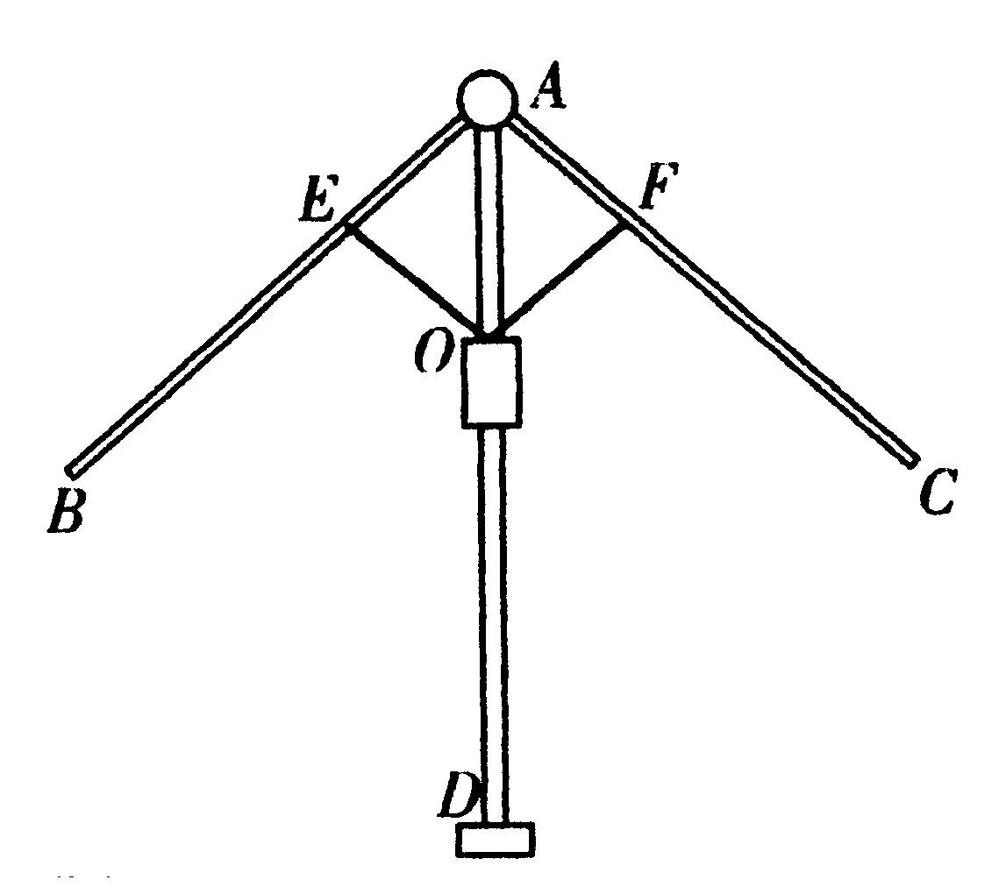
21、雨伞的中截面如图所示，伞骨AB=AC，支撑杆OE=OF，AE=AB，AF=AC，当O沿AD滑动时，雨伞开闭，问雨伞开闭过程中，∠BAD与∠CAD有何关系？说明理由．（8分）
21题

22、八年级（1）班班委发起慰问烈属王大妈的活动，决定全班同学利用课余时间去卖鲜花筹集慰问金．已知同学们从花店按每支1.2元买进鲜花，并按每支3元卖出．（8分）
（1）求同学们卖出鲜花的销售额（元）与销售量（支）之间的函数关系式；
（2）若从花店购买鲜花的同时，还总共用去40元购买包装材料，求所筹集的慰问金
（元）与销售量（支）之间的函数关系式；若要筹集500元的慰问金，则要卖出
鲜花多少支？（慰问金=销售额－成本）

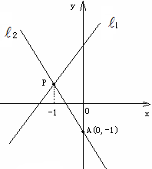
23、如图，直线与相交于点P，的函数表达式y=2x+3,点P的横坐标为-1,且交y轴于点A(0，-1)．求直线的函数表达式. （8分）

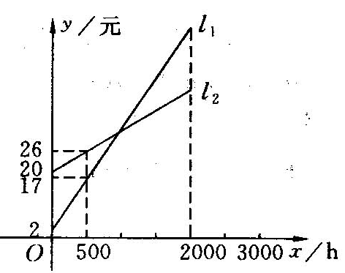
24、如图所示，直线与分别表示一种白炽灯和一种节能灯的费用y（费用=灯的售价+电费，单位：元）与照明时间x（h）的函数关系图像，假设两种灯的使用寿命都是2000h，照明效果一样．（10分）
（1）根据图像分别求出L₁，L₂的函数关系式．
（2）当照明时间为多少时，两种灯的费用相等？
（3）小亮房间计划照明2500h，他买了一个白炽灯和一个节能灯，请你帮他设计最省钱的用灯方法．
25、(1)在图25－1中，已知∠MAN＝120°，AC平分∠MAN．
图25－1
∠ABC＝∠ADC＝90°，则能得如下两个结论：（13分）
① DC = BC; ②AD+AB=AC.请你证明结论②；
(2)在图25－2中，把（1）中的条件“∠ABC＝∠ADC＝90°”
改为∠ABC＋∠ADC＝180°，
其他条件不变，则(1)中的结论是否仍然成立？若成立，
请给出证明;若不成立，请说明理由．

图25－2

26．2008年6月1日起，我国实施"限塑令"，开始有偿使用环保购物袋．为了满足市场需求，某厂家生产 两种款式的布质环保购物袋，每天共生产4500个，两种购物袋的成本和售价如下表，设每天生产 种购物袋 个，每天共获利 元．
 | 成本（元/个） | 售价（元/个）
 | 2 | 2.3
 | 3 | 3.5
（1）求出 与 的函数关系式；
（2）如果该厂每天最多投入成本10000元，那么每天最多获利多少元？

参考答案
一、填空题（每小题4分，共48分）
1、1 2、 3、，（或AC=DB,或）
4、2 5、 6 6、y＝x＋4
7、 8、6 9、（-2，-3）
10、20 11、 12、22
二、选择题（共16分）
13、B 14、C 15、C 16、D
17、（1）解：原式=3+（-2）-8+3 3分
=-4 5分
（2）P163例3：解：原式＝ 3分
＝ 4分
＝ 5分
（3）P168例4：解：原式=ab(a²-b²) 3分
=ab(a+b)(a-b) 5分
18、P157习题4改造题
解：原式＝ 4分
＝ 6分
＝ 7分
当m＝－3时
原式＝－24＋29＝5 8分
19、课本改造题
解：∵y的算术平方根是2
∴ ∴y=4 ……………………4分
又∵y=x²-5 ∴4=x²-5
∴x²=9 ∴x=±3 ……………………8分
20、P17习题12
证明：∵在△AED和△CEF中，
$\left\{\frac{\text{AE}=\text{CE}}{\frac{∠\text{AED}\text{=∠}\text{CEF}}{\text{DE}=\text{EF}}}\right.$
3分

∴△AED≌△CEF（SAS） 5分
∴ 7分
∴AB∥CF 8分
21、P22习题3改造题
解：∠BAD＝∠CAD，理由如下： 1分
∵AB=AC，AE=AB，AF=AC，
∴AE=AF， 3分
在中，，
∴， 6分
∴∠BAD＝∠CAD. 8分
22、解：
（1） 3分
（2） 4分
所筹集的慰问金（元）与销售量（支）之间的函数关系式为 6分
由，
解得 7分
- 若要筹集500元的慰问金，要售出鲜花300支. 8分
23、解：设点P坐标为（-1，y）,代入y=2x+3,得y=1，∴点P（-1，1）. 4分
设直线的函数表达式为y=kx+b,把P（-1，1）、A（0，-1）分别代入y=kx+b，得1=-k+b，-1=b，∴k=-2，b=-1. ∴直线的函数表达式为y=-2x-1. 8分
24、解：（1）设L₁的解析式为y₁=k₁x+b₁，L₂的解析式为y₂=k₂x+b₂． 1分
由图可知L₁过点（0，2），（500，17）， 2分
∴ ∴k₁=0.03，b₁=2， 3分
∴y₁=0.03x+2（0≤x≤2000）． 4分
由图可知L₂过点（0，20），（500，26），
同理y₂=0.012x+20（0≤x≤2000）． 6分
（2）两种费用相等，即y₁=y₂， 7分
则0.03x+2=0.012x+20，
解得x=1000．
∴当x=1000时，两种灯的费用相等． 8分
（3）显然前2000h用节能灯，剩下的500h，用白炽灯．10分
25、（1）证明：∵∠MAN＝120°，AC平分∠MAN． 1分
∴∠DAC = ∠BAC =60 2分
∵∠ABC＝∠ADC＝90°，
∴∠DCA＝∠BCA＝30°，
在Rt△ACD中，∠DCA＝30°，Rt△ACB中，∠BCA＝30°
∴AC=2AD， AC = 2AB，
∴2AD=2AB ∴AD=AB 4分
∴AD+AB=AC. 6分
（2）解：（1）中的结论① DC = BC; ②AD+AB=AC都成立， 7分
理由如下：如图24－2，在AN上截取AE=AC，连结CE，
∵∠BAC =60°，
∴△CAE为等边三角形，
∴AC=CE，∠AEC =60°， 8分
∵∠DAC =60°，
∴∠DAC =∠AEC， 9分
∵∠ABC＋∠ADC＝180°，∠ABC＋∠EBC＝180°，
∴∠ADC =∠EBC， 10分
∴，
∴DC = BC，DA = BE， 11分
∴AD+AB=AB+BE=AE， 12分
图25－2
∴AD+AB=AC． 13分

26．解：（1）根据题意得：
………………………………4分
（2）根据题意得：
解得元
，随增大而减小
当时，

